Тема моего проекта «Создание классической игры тетрис с использованием языка программирования Python и библиотеки Pygame»

При старте программы вас приветствует заставка, говорящая о правилах игры

Управление, как и в классическом тетрисе используется стрелками, а для поворота фигуры необходимо воспользоваться стрелкой «вверх».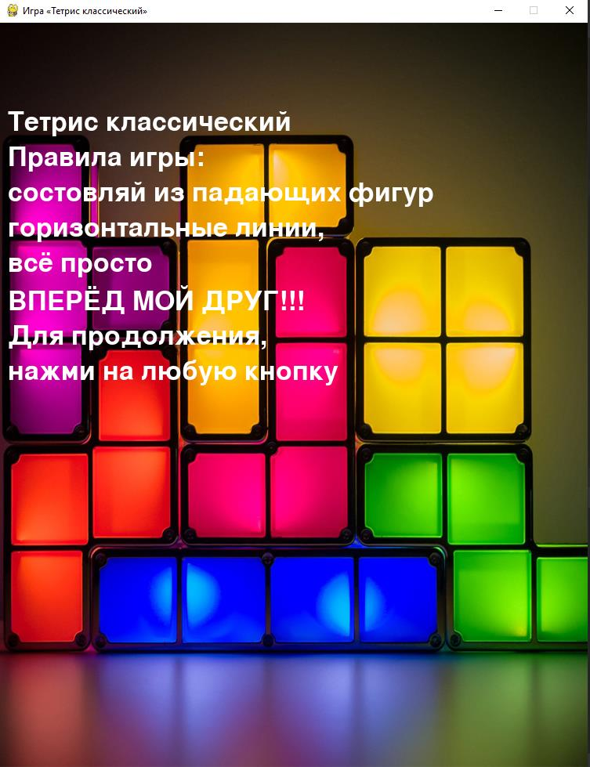

После нажатия любой кнопки начинается игра

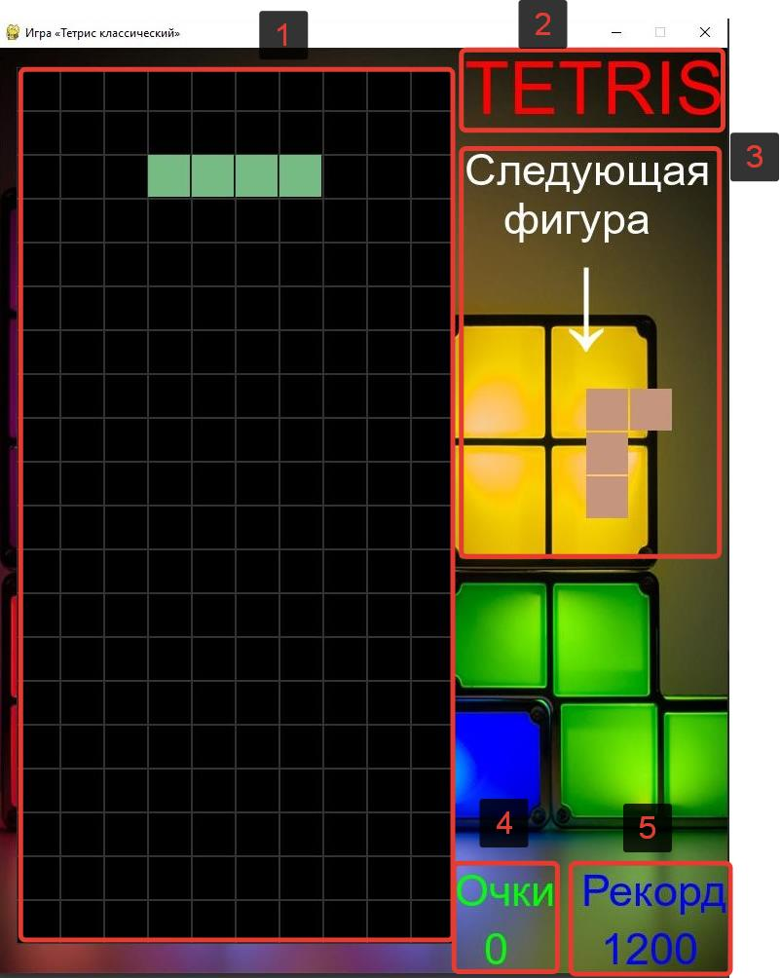

В окне есть 5 основных зон:

1. Игровое поле, на котором непосредственно идёт игра
2. Название игры
3. Показывается какая будет следующая фигура
4. Очки, накопленные игроком в течении этой игры
5. Абсолютный рекорд когда-либо игравшего в этот тетрис

Постепенно с течением игры, накапливаються горизонатльный полосы с фигурами

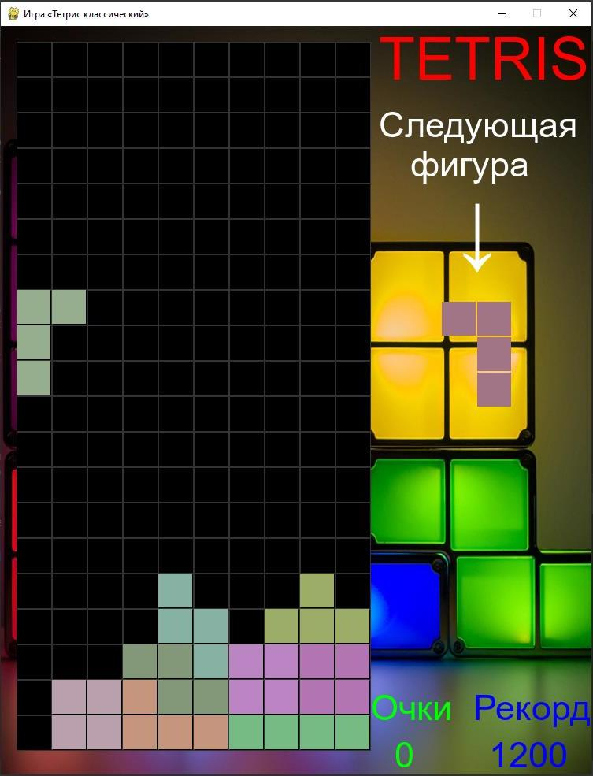

Но если полоса полностью заполнилась, то и как в классическом тетрисе эта полоса исчезает с поля игры, а находящиеся сверху полосы сдвигаются на вниз, и игроку начисляться очки за количество собранных линий

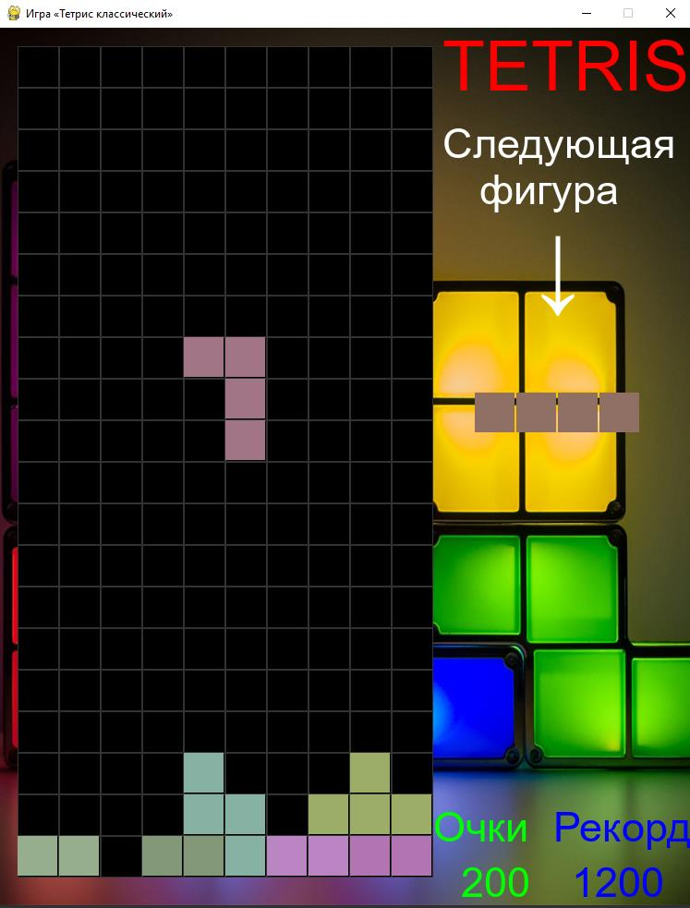

Если фигуры дошли до верха игрового поля, то игра заканчивается, и выводиться заставка для начала новой игры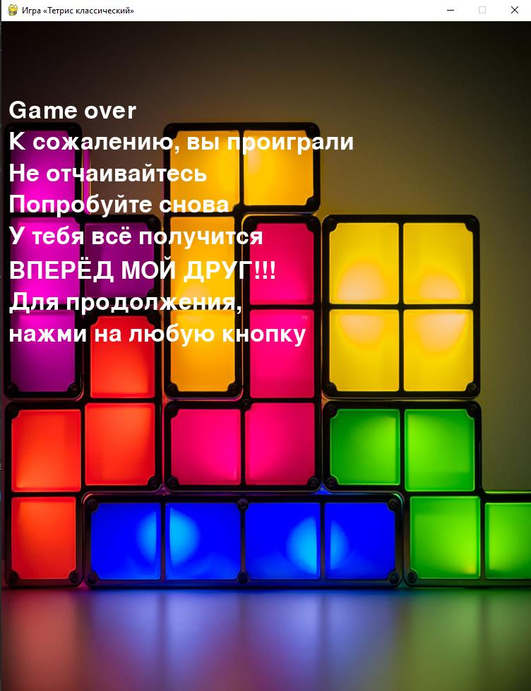

Вывод: Когда я писал этот проект, я смог попрактиковать свои знания по библиотеке Pygame, а так же узнал не мало новых возможностей этой библиотеке, которыми я буду пользоваться в будущем.